INFORME DE LABORATORIO – ELETROMAGNETISMO
Alejandro Santorum Varela y David Cabornero Pascual, Grupo 210

TAREA 1: Medida del valor de una resistencia por varios métodos.

A) Medir su valor mediante el polímetro en el modo de medida de resistencias.
Con la ayuda del polímetro medimos una resistencia de 2,965 kΩ, muy cercano a los 3 kΩ teóricos.

B) Montar un circuito con la fuente de voltaje y resistencia en serie y medir la característica I-V de la resistencia, esto es, medir la corriente I en función del voltaje aplicado V, para varios valores (del orden de 10) de V entre 1 y 10 V. Representar gráficamente I frente a V. De la pendiente de la recta determinar el valor de R y comparar con el valor medido anteriormente en el apartado A.
VOLTAJE (V) | 10 | 9 | 8 | 7 | 6 | 5 | 4 | 3 | 2 | 1
INTENSIDAD (mA) | 3,35 | 3,02 | 2,68 | 2,35 | 2,02 | 1,68 | 1,34 | 1,01 | 0,67 | 0,34
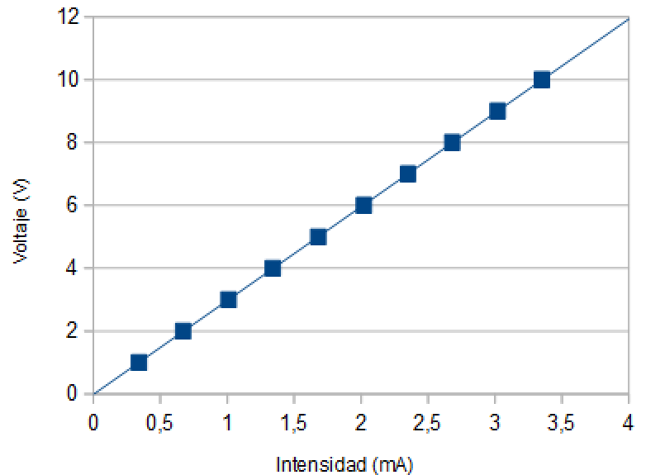
Pendiente de la recta resultante =( variación eje Y/ variación eje X) = 2,9801
Lo cual se corresponde casi idéticamente con el valor medida con el polímetro en el apartado A y con el valor teórico de la resistencia.

TAREA 2: Generación y medida de señales sinusoidales
A) Seleccionar una señal sinusoidal de una frecuencia entre 200 y 2000 Hz en el generador de funciones. Visualizarla en el osciloscopio y medir con el mismo su periodo T , y su amplitud pic-a-pico V_{pp}.
En el generador de funciones hemos seleccionado una señal sinusoidal de 420 Hz, y medimos con el osciloscopio, ayudándonos de los puntos de medida, el V_{pp} con un resultado de 3,2V. A su vez podimos comprobar que el periodo T era de 2,4 ms.

B) Medir su valor eficaz Veff mediante el polímetro en modo voltímetro.
Con el polímetro en modo voltímetro medimos el voltaje eficaz, dando como resultado 1,162V tal y como se muestra en la imagen. El resultado es muy cercano al esperado ya que el voltaje eficaz es el cociente entre el voltaje pico-a-pico ya calculado en el apartado anterior y 2*sqrt(2).
Valor obtenido con el polímetro =>V_{eff} = 1,162V
Valor teórico => V_{eff} = (V_{pp} / 2*sqrt(2)) = 1,138V
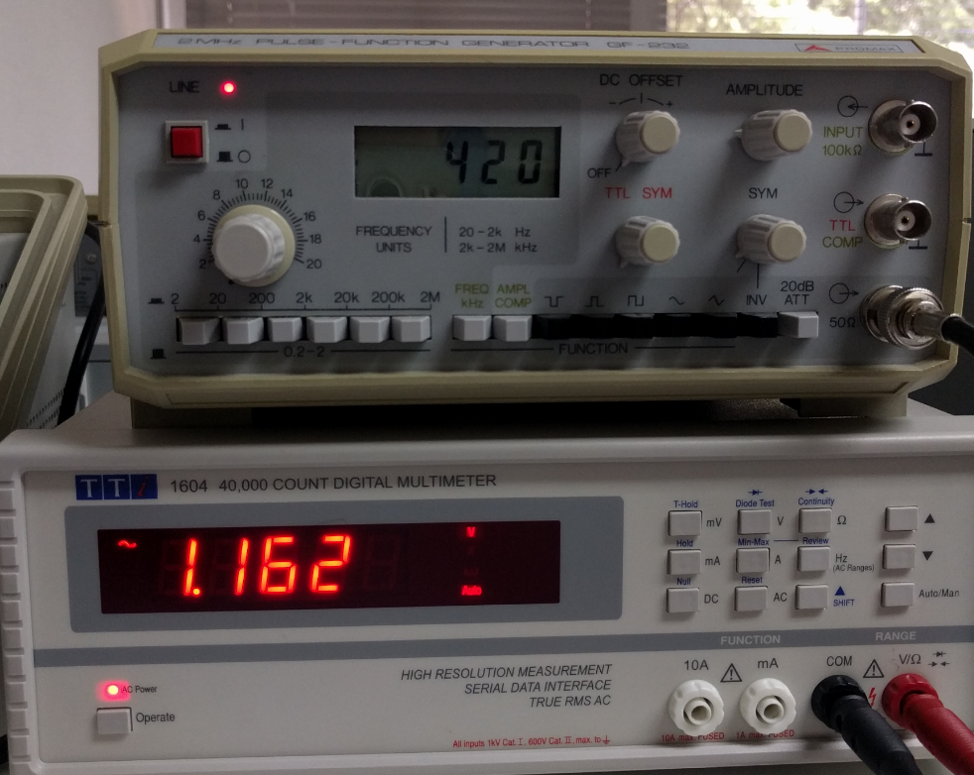

C) Calculad el cociente entre los valores experimentales de V_{pp} y V_{eff} y comprobar si concuerda con lo esperado.
Despejando de V_{eff} = (V_{pp} / 2*sqrt(2)) podemos sostener el cociente entre V_{pp} y V_{eff} debería estar cerca de 2*sqrt(2). Si dividimos 3,2V entre 1,162V obtenemos como resultado 2,754. Este valor como cabía esperar está muy cerca de 2*sqrt(2) = 2,82.

D) Conectar una resistencia en serie con el generador de funciones. Medir Vpp (con el osciloscopio) y medir I_{eff} (con el polímetro). A partir de V_{pp} y R calcular la I_{max} que circula por la resistencia y a partir de ella, calcular I_{eff}. Comparad este valor calculado con el medio anteriormente.
Con la ayuda del osciloscopio medimos el V_{pp} en la resistencia, el cual es 3,18V aprox. (prácticamente todo el voltaje de la pila=generador de funciones recae ahora sobre la única resistencia del circuito). Con el polímetro hemos calculado la intensidad eficaz obteniendo 0,39mA. Para ratificar este resultado vamos a calcularlo con los datos del voltaje y la resistencia. El voltaje máximo es V_{pp}/2 = 1,59V y con este podemos hayar la intesidad máxima => I_{max} = (1,59/2,96kΩ) = 0,541mA.
Ahora podemos hayar la intensidad eficaz a partir de este dato: I_{eff} = I_{max}/sqrt(2) = 0,38mA, lo cual se corresponde con el valor obtenido con el polímetro.

TAREA 3: Carga y descarga de un condensador y Filtro de frecuencia
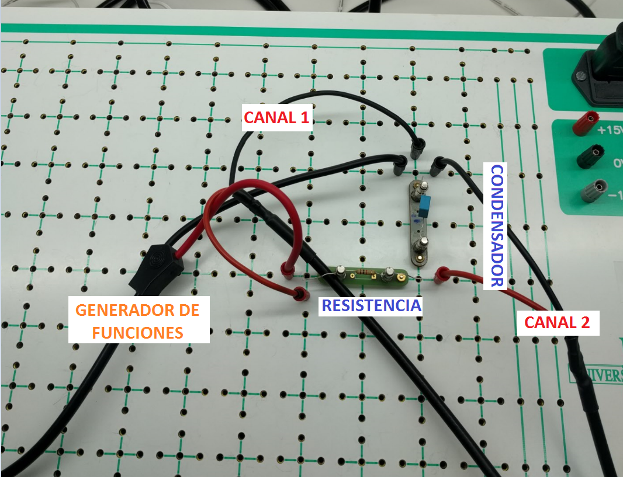
A)Montar un circuito RC en serie mediante una resistencia de 1kΩ y un condensador de 100 nF. Introducir una señal de onda cuadrada generada por le generador de funciones como señal de entrada en el circuito RC. Conectar la señal de entrada en el canal 1 del osciloscopio y la señal de salida (la tensión entre los terminales del condensador) en el canal 2 del osciloscopio.
B) Buscar una frecuencia apropiada para observar claramente los procesos de carga y descargar del condensador. Capturar la imagen mediante una foto o dibujándola en papel milimetrado seleccionando un semiperiodo, de carga y descarga. Determinar experimentalmente el valor de la constante de tiempo (τ) del sistema, es decir, medirla con el osciloscopio. Comparar el valor medido con el valor teórico τ = RC.
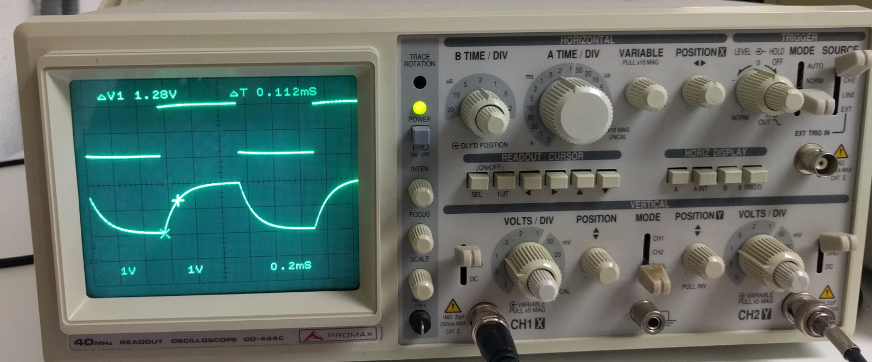
Como se puede observar en la imagen que precede, la amplitud de la onda del Canal 2 (V_{out}) es de exactamente 2 cuadraditos (2 voltios). Sabemos que el tiempo característico del sistema (τ) es el tiempo que tarda en alcanzar el 63% del voltaje total, lo que se traduce en nuestro circuito el tiempo que tarda en alcanzar los 1,28V. Ese tiempo en nuestro circuito es de 0,11 ms como muestra el osciloscopio en la esquina superior derecha.
El valor teórico del tiempo característico (τ) se calcula así: τ = R*C = 1000Ω * 100*10^-9 F = 10^-4s = 0,1 ms
Por lo tanto, el valor teórico obtenido se corresponde con el que nos indica el osciloscopio.

C) ¿Qué sucede con la señal de salida (V_{out} = Canal 2) al aumentar la frecuencia de la señal cuadrada? Capturar una imagen y explicarlo brevemente.
Al aumentar la frecuencia de la señal de entrada (V_{in}) el condensador no tiene suficente tiempo para cargarse al máximo tal y como mostramos en las siguientes imágenes.
En la primera la gráfica se indica el comportamiento del circuito con una frecuencia de 640 Hz. Es fácil ver que la señal del canal 2, que es el estado del condensador, llega un momento en el que es completamente horizontal, y esto se debe a que el condensador ya alcanzó el punto de máxima carga. Una vez de desactiva la señal de entrada (Canal 1) el condensador comienza a descargarse hasta el punto en que está descargado al máximo.
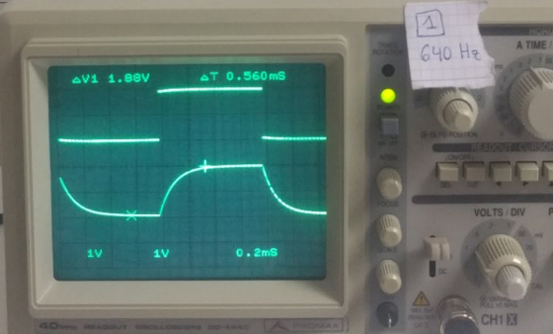

A continuación mostramos la gráfica del mismo circuito pero a 1470 Hz de frecuencia. No es muy difícil ver que ahora el condensador ya no llega a cargarse por completo ya que la señal de entrada (Canal 1) se detiene con más frecuencia (valga la redundancia).

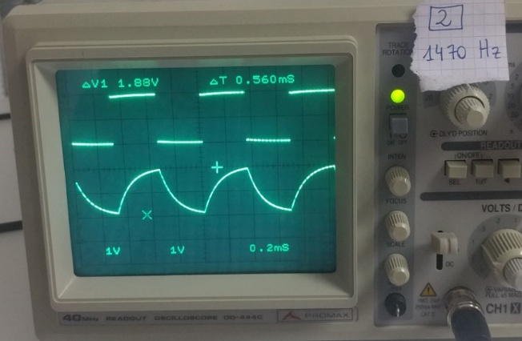

Por último, hemos aumentado drásticamente la frencuencia para mostrar que pasaría si la señal de entrada fuera casi completamente intermitente, a una freciencia de 4500 Hz.
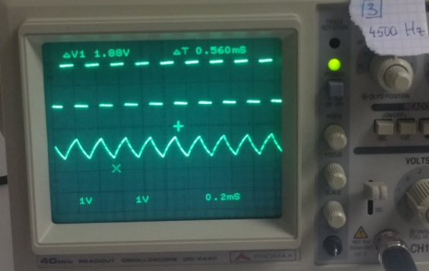

D) Filtro pasa-baja: Introducir una señal sinusoidal mediante el generador de funciones en el circuito RC. Medir la característica del filtro. Esto es, medir el cociente entre las amplitudes de entrada (Canal 1) y de salida (Canal 2) V_{out}/V_{in} para varias frecuencias en intervalos distintos.

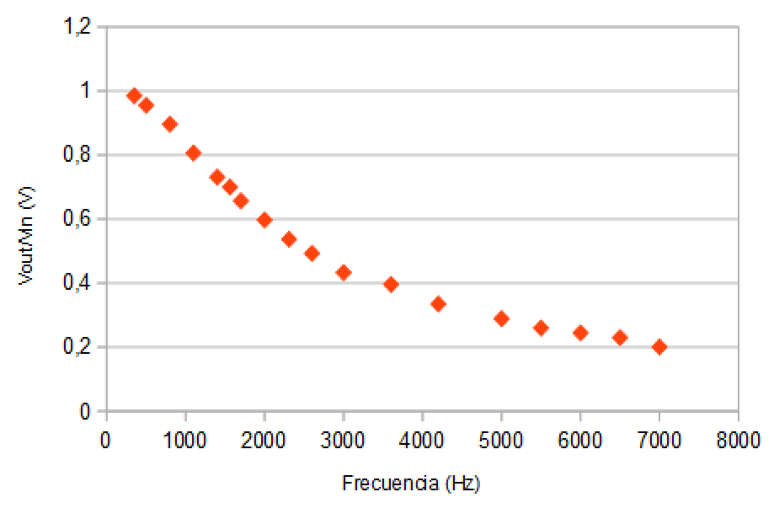
E) Representar gráficamente el cociente como función de la frecuencia. Determinar experimentalmete (a partir de la gráfica) la frecuencia de corte de filtro, definida como aquella para la que el cociente vale 1/sqrt(7) = 0,7 aprox. Comparar con el valor teórico.
FRECUENCIA (Hz) | V_{in} (V) | V_{out} (V) | V_{out} / V_{in} (V)
350 | 3,35 | 3,3 | 0,99
500 | 3,35 | 3,2 | 0,96
800 | 3,35 | 2,98 | 0,89
1100 | 3,35 | 2,7 | 0,81
1400 | 3,35 | 2,45 | 0,73
1562 | 3,33 | 2,3 | 0,7
1700 | 3,33 | 2,2 | 0,66
2000 | 3,33 | 1,96 | 0,59
2310 | 3,33 | 1,8 | 0,54
2600 | 3,33 | 1,63 | 0,49
3000 | 3,31 | 1,45 | 0,43
3600 | 3,31 | 1,3 | 0,4
4200 | 3,31 | 1,1 | 0,34
5000 | 3,31 | 0,95 | 0,3
5500 | 3,31 | 0,85 | 0,26
6000 | 3,29 | 0,8 | 0,24
6500 | 3,29 | 0,75 | 0,23
7000 | 3,29 | 0,7 | 0,2

/ ********david cabornero escribe aquí*************

Valor teórico calculado por INTERNET: 1592Hz.
Valor en la práctica donde se alcanza el cociente de 0,7: 1562 Hz CALCULADO POR EL DIOS CABORNERO CON SUS FORMULAS DE ELECTROTECNIA.****/

TAREA 4: Circuito RCL en corriente alterna.

A) Sustituir la resistencia por otra de 100 Ω.

B) Introducir una bobina de autoindictancia de 10 mH en el circuito anterior, formando un circuito en serie RCL.

C) Introducir como señal de entrada una señal sinusoidal y conectarla al canal 1 del osciloscopio. Conectar la señal de salida en el canmal 2 el osciloscopio (esto es, la diferencia de potencial entre la terminal común de L y R y tierra).

D) Observar el fenómeno de resonancia al variar la frecuencia: Capturar varias imágenes (una por debajo, otra en la resonancia, otra por encima de la resonancia) mediante la cámara de fotos o dibujándola en un papel milimetrado. Representar además el cociente V_{out} / V_{in} en función de la frecuencia en el rango entre 1 y 10 kHz, para varias frecuencias distintas. El cociente V_{out} / Vin alncanza su máximo bien definido para una frecuencia determinada, calcularla a partir de la gráfica y compararla con el valor teórico.
FRECUENCIA (kHz) | 1 | 2 | 3 | 4 | 5 | 6 | 7 | 8 | 9 | 10
V_{out}/V_{in} (V) | 0,07 | 0,14 | 0,26 | 0,43 | 0,61 | 0,5 | 0,37 | 0,31 | 0,26 | 0,23

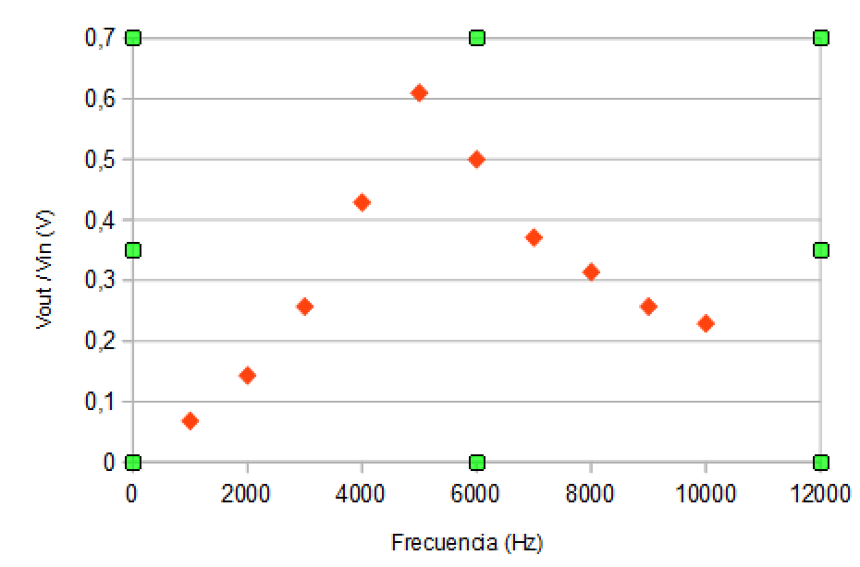
/****DAVID**** Como se calculaba el frecuencia de resonancia teórica??¿?
Nos daba 5060 y poco pero no me acuerdo como la calcularas. Escribelo por aquí.*/

A continuación se muestran las imágenes tomadas antes, en y después de la resonancia:


